
Manual de Usuario
Administrativo

1. Introducción:
REPO permite manejar de forma sencilla el control de las tesis y proyectos de grado en una Universidad permitiendo automatizar los usuarios que cumplan con distintos privilegios mediante un sistema web. El sistema incluye todo lo necesario para publicar un trabajo de grado con las normas de la universidad y funcionar como una biblioteca virtual, el usuario administrador tiene acceso a las siguientes funciones:
- Administrar los Centros de Investigación asociados a la Universidad
- Administrar las Líneas de Investigación asociadas a la Universidad
- Administrar los Núcleos y Extensiones pertenecientes a la Universidad
- Administrar los PNF disponibles en la Universidad
- Gestionar los Trayectos que maneja la Universidad
- Administrar los Usuarios del Sistema junto con sus Roles

2. Visión general del Sistema web REPO
La pantalla de inicio de REPO se divide en tres áreas principales:
- Cabecera
- Área Principal
- Píe de Página
I
1
2

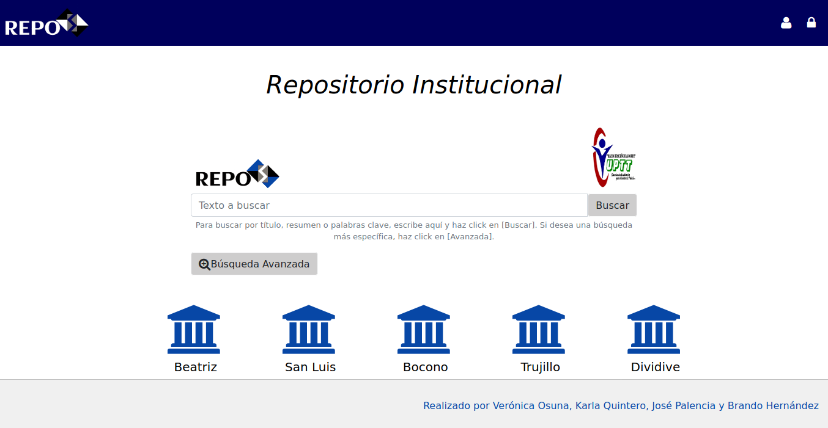
III
II
En la Cabecera se encuentran dos iconos que funcionan como botones, el primer botón te dirige a la página de restaurar la contraseña por error u olvido, en la cual solo se debe seguir las instrucciones allí indicadas
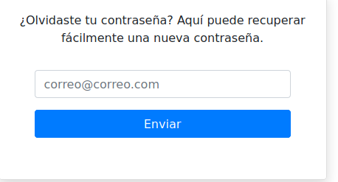

El segundo botón despliega el formulario que permitirá el acceso al área administrativa, en el cual se debe colocar el correo electrónico o cedula del usuario, luego la clave de acceso y presionar el botón de continuar
Al presionar el botón tendrá acceso a la pantalla principal del sistema web en el área Administrativa, la cual en la cabecera mostrara tres botones, los cuales cumplen las siguientes funciones:
- Botón 1: Permite ver el sistema en pantalla completa
- Botón 2: Muestra la lista de los roles a los que pertenece el usuario en este caso el rol de Administrador
- Botón 3: Muestra un sub menú el cual presenta las opciones de cerrar sesión o dirigirse al perfil del usuario.
1
3
2

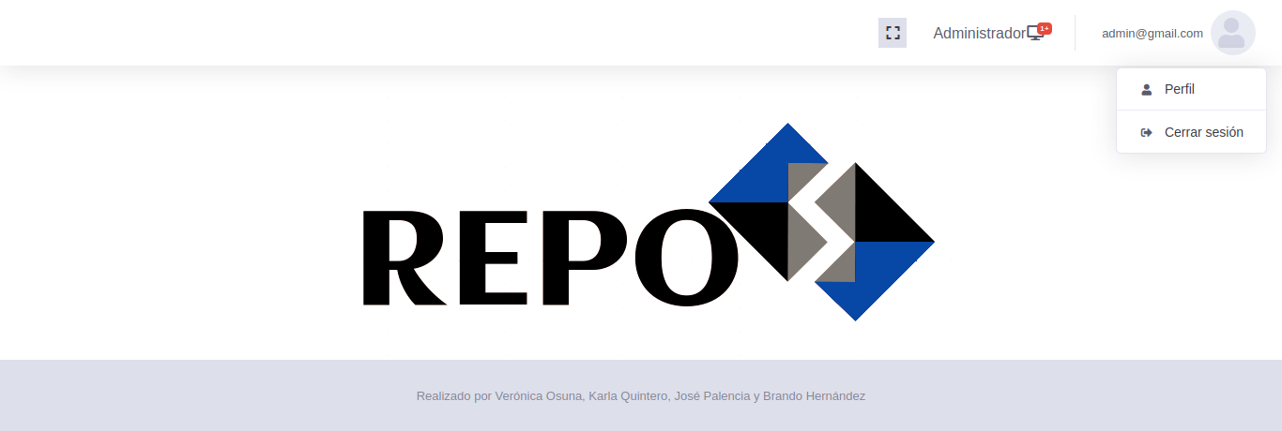
Al dirigirse al perfil del usuario, se dirige a una nueva pagina, que permite visualizar los diferentes datos del usuario junto con su información personal, ademas de tener distintos botones con funciones especificas:
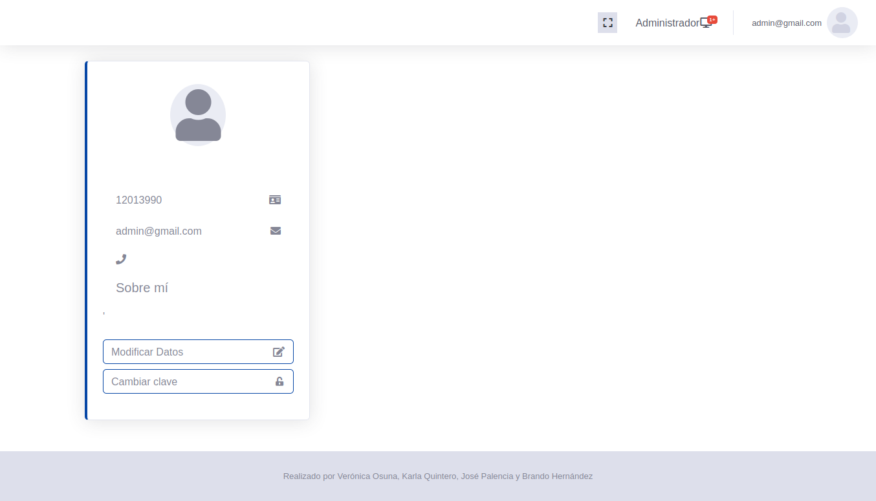
1
2
3
- Muestra una ventana emergente con la opción de cambiar o subir una foto de perfil:
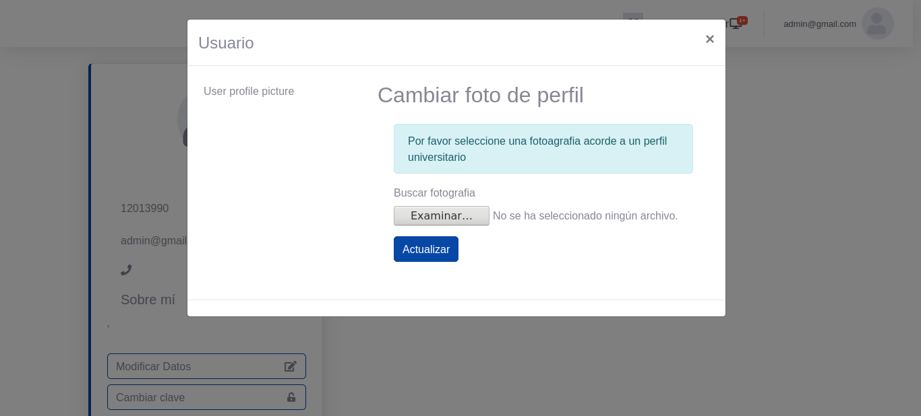
- Visualiza una ventana emergente en la cual se permite modificar los datos del usuario en tres pasos el primero para confirmar los datos del usuario, en el segundo para modificar el Nombre y Apellido, en el tercer y ultimo paso se añade su número telefónico junto con información personal para complementar el perfil
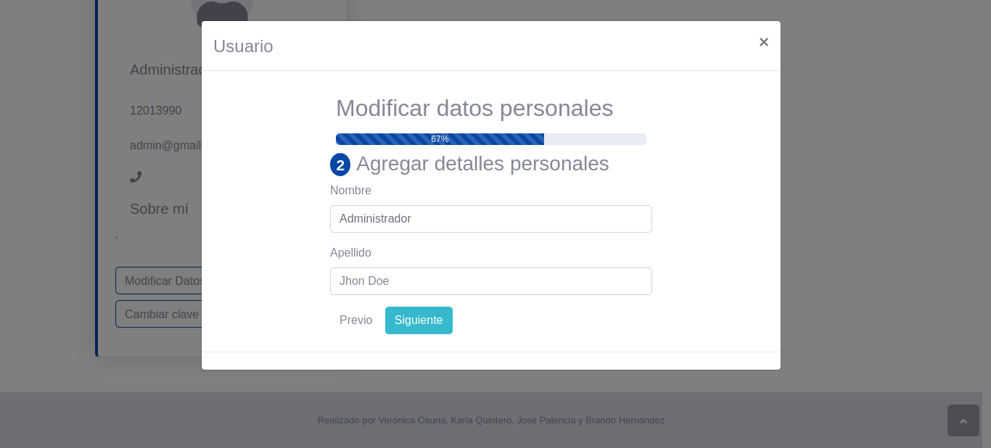
- Asoma una ventana emergente la cual permite al usuario cambiar o modificar su clave de acceso.
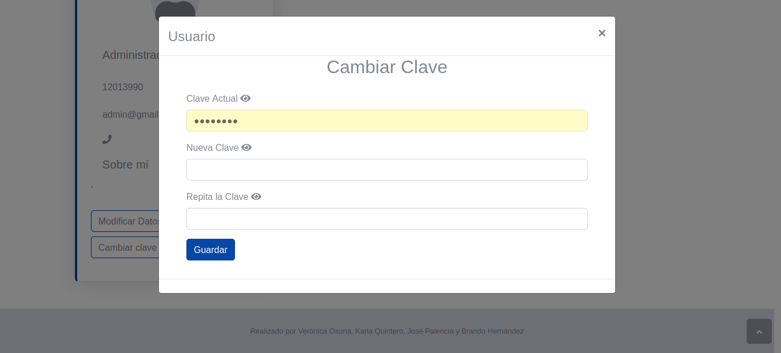
Al visualizar la página principal de la parte Administrativa podrá ver que esta dividida en cuatro partes:
- Cabecera
- Área Principal: En la cual se muestran unos pequeños cards o tarjetas con la información de cada área manejada por el administrador, en los cuales si presiona donde dice “Más Información” lo dirige a la página principal de cada uno de ellos.
- Menú Lateral: En el se encuentran los enlaces directos de cada área manejada por el administrador, ademas de un pequeño botón en la parte inferior para minimizar el menú.
- Pié de Página

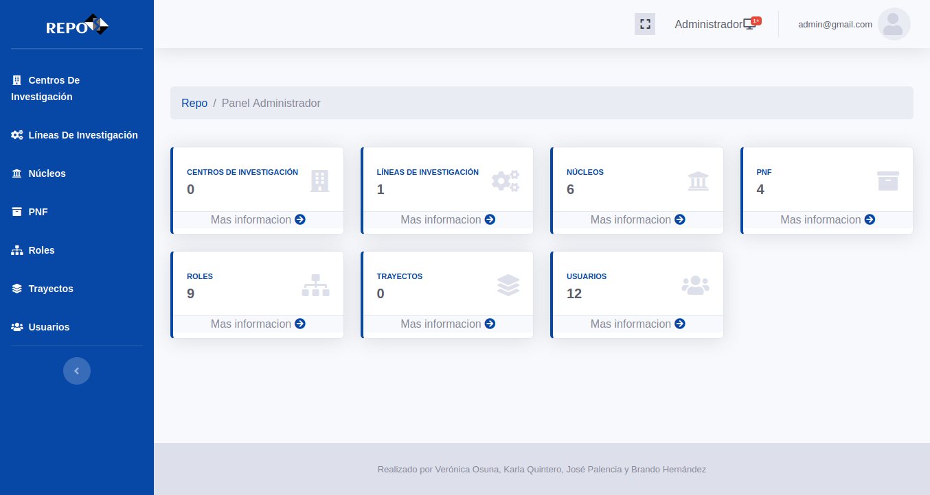
I
IV
III
II

